

中商网石蜡周报

2021.7.1

责任编辑：孙文娟
电 话：86-18513790712
传 真：86-010-80456178
编辑邮箱：sunwj@chinaccm.com
地址：北京市朝阳区惠河南街1091号中商联大厦4楼（邮编：100022）



目 录
一、 国际原油市场回顾 3
1.1. 国际原油收盘价涨跌情况（单位：美元/桶） 3
1.2.2021年国际原油价格走势图 4
4
1.3原油价格后期分析 4
二、 石蜡市场价格 6
2.1中石油所属企业 6
2.2中石化所属企业 7
三、 走势分析 8
四、 3.1石蜡价格走势图 8
石蜡价格走势图（56#半） 8
石蜡价格走势图（58#半） 9
石蜡价格走势图（58#全） 9
3.2 石蜡后市分析 9
中石油炼厂： 10
四、液蜡 11
4.1液蜡价格 11
4.2液蜡价格走势图 11
12
五、进出口数据 12
5.1石蜡，不论是否着色(按重量计含油量小于0.75%) 12

- 国际原油市场回顾
  - 国际原油收盘价涨跌情况（单位：美元/桶）
日期 | 纽交所 | 伦交所 | 影响因素
2021/6/24 | 73.3 | 75.56 | 原油收盘小幅上涨，美国原油库存持续下降以及市场对需求复苏的乐观预期持续提振油价。
2021/6/25 | 74.05 | 76.18 | 由于市场预测OPEC可能仅小幅增产，加之投资者对需求前景保持乐观预期，原油收盘延续涨势。
2021/6/28 | 72.91 | 74.68 | 原油收盘大幅下跌，德尔塔病毒导致部分国家重启封锁令需求前景蒙阴，加之市场预期OPEC仍将增产。
2021/6/29 | 72.98 | 74.76 | 原油收盘小幅上涨，OPEC+推迟JMMC会议，市场等待OPEC+新的产量政策，投资者保持观望态度。
2021/6/30 | 73.47 | 75.13 | 原油收盘上涨，需求反弹令炼油活动增加，EIA原油库存持续六周下降。此外，投资者仍在关注即将举行的OPEC会议，乐观预期认为产油国会讨论将其减产协议延长至2022年4月以后。

1.2.2021年国际原油价格走势图

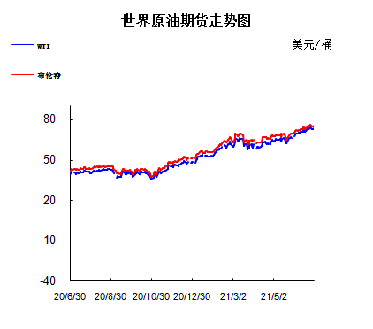

1.3原油价格后期分析
本周美国WTI原油价格在72.91-74.05美元/桶。布伦特原油价格在74.68-76.18美元/桶震荡。周内国际油价震荡运行。美国EIA原油库存连续第六周下降，OPEC预期石油市场供应缺口或扩大，外盘时间6月30日欧美油价续涨。8月WTI：73.47涨0.49;8月布伦特：75.13涨0.37。油价周三上涨，此前美国公布原油库存连续第六周下降，且一石油输出国组织(OPEC)报告预测今年市场供应不足。油价势将录得月度和季度涨幅;机构调查显示，今年布伦特原油均价料为每桶67.48美元，美国原油均价料为每桶64.54美元，均高于5月调查结果;美国能源信息署(EIA)称，上周美国原油库存连续第六周下降，因炼油商增加产出以应对需求上升;EIA数据显示，俄克拉荷马州库欣(美国原油期货合约交割地)库存降至2020年3月以来的最低水平;休斯顿Lipow oil Associates总裁Andrew Lipow表示，随着库欣原油库存的持续下降，以及明天即将召开的OPEC+会议，我预计原油价格将上涨，因为市场一直迫切需要更多供应;OPEC及其盟友将于周四举行会议。消息人士称，预计OPEC+会讨论将其削减石油供应的协议延长至2022年4月以后;高盛预测，到2021年底，石油需求将再增加220万桶/日，造成500万桶/日的供应缺口。
预测下周WTI油价将触及71-75美元/桶，布油在之后几个月触及73-77美元/桶。
- 石蜡市场价格

2.1中石油所属企业
单位：元/吨

企业性质 | 生产厂家 | 产品名称 | 型号 | 价格说明 | 规格 | 2021/6/24 | 2021/7/1 | 周涨跌
中石油 | 兰州石化 | 石蜡 | 54# | 半精炼 | 板 | 6740 | 6770 | 30
中石油 | 兰州石化 | 石蜡 | 56# | 半精炼 | 板 | 6790 | 6820 | 30
中石油 | 兰州石化 | 石蜡 | 58# | 半精炼 | 板 | 6890 | 6920 | 30
中石油 | 大庆炼化 | 石蜡 | 58# | 全精炼 | 板 | 7180 | 7180 | 0
中石油 | 大庆炼化 | 石蜡 | 58# | 全精炼 | 颗粒 | 7180 | 7180 | 0
中石油 | 大庆炼化 | 石蜡 | 58# | 半精炼 | 板 | 6970 | 6970 | 0
中石油 | 大庆炼化 | 石蜡 | 58# | 半精炼 | 颗粒 | 7020 | 7020 | 0
中石油 | 大庆石化 | 石蜡 | 58# | 半精炼 | 板 | 6970 | 6970 | 0
中石油 | 大庆石化 | 石蜡 | 58# | 粗炼 | 板 | 6540 | 6540 | 0
中石油 | 大连石化 | 石蜡 | 54# | 半精炼 | 板 | 7270 | 7270 | 0
中石油 | 大连石化 | 石蜡 | 56# | 全精炼 | 板 | 7350 | 7350 | 0
中石油 | 大连石化 | 石蜡 | 56# | 半精炼 | 板 | 7270 | 7270 | 0
中石油 | 大连石化 | 石蜡 | 58# | 全精炼 | 板 | 7550 | 7550 | 0
中石油 | 大连石化 | 石蜡 | 58# | 半精炼 | 板 | 7450 | 7450 | 0
中石油 | 大连石化 | 石蜡 | 60# | 全精炼 | 板 | 7700 | 7700 | 0
中石油 | 大连石化 | 石蜡 | 60# | 半精炼 | 板 | 7600 | 7600 | 0
中石油 | 大连石化 | 石蜡 | 62# | 全精炼 | 板 | 7900 | 7900 | 0
中石油 | 大连石化 | 石蜡 | 62# | 半精炼 | 板 | 7820 | 7820 | 0
中石油 | 大连石化 | 石蜡 | 64# | 全精炼 | 板 | 8170 | 8170 | 0
中石油 | 大连石化 | 石蜡 | 64# | 半精炼 | 板 | 8020 | 8020 | 0
中石油 | 抚顺石化 | 石蜡 | 54# | 全精炼 | 板 | 6900 | 6900 | 0
中石油 | 抚顺石化 | 石蜡 | 56# | 全精炼 | 板 | 6980 | 6980 | 0
中石油 | 抚顺石化 | 石蜡 | 58# | 全精炼 | 板 | 7330 | 7330 | 0
中石油 | 抚顺石化 | 石蜡 | 60# | 全精炼 | 板 | 7580 | 7580 | 0
中石油 | 抚顺石化 | 石蜡 | 64# | 全精炼 | 板 | 7780 | 7780 | 0

2.2中石化所属企业
单位：元/吨
企业性质 | 生产厂家 | 产品名称 | 型号 | 价格说明 | 规格 | 2021/6/24 | 2021/7/1 | 周涨跌
中石化 | 南阳石蜡厂 | 石蜡 | 52# | 半精炼 | 颗粒 | 7000 | 7000 | 0
中石化 | 南阳石蜡厂 | 石蜡 | 56# | 半精炼 | 颗粒 | 7050 | 7050 | 0
中石化 | 泰州石化 | 石蜡 | 56# | 半精炼 | 板 | 6650 | 6650 | 0
中石化 | 济南炼厂 | 石蜡 | 62# | 半精炼 | 板 | 6900 | 6900 | 0
中石化 | 济南炼厂 | 石蜡 | 64# | 半精炼 | 板 | 7800 | 7800 | 0
中石化 | 茂名石化 | 石蜡 | 56# | 全精炼 | 板 | 7550 | 7550 | 0
中石化 | 茂名石化 | 石蜡 | 56# | 半精炼 | 板 | 7450 | 7450 | 0
中石化 | 茂名石化 | 石蜡 | 58# | 全精炼 | 板 | 7750 | 7750 | 0
中石化 | 茂名石化 | 石蜡 | 58# | 半精炼 | 板 | 7600 | 7600 | 0
中石化 | 荆门石化 | 石蜡 | 52# | 全精炼 | 板 | 7050 | 7050 | 0
中石化 | 荆门石化 | 石蜡 | 52# | 半精炼 | 板 | 7000 | 7000 | 0
中石化 | 荆门石化 | 石蜡 | 54# | 全精炼 | 板 | 7200 | 7200 | 0
中石化 | 荆门石化 | 石蜡 | 54# | 半精炼 | 板 | 7150 | 7150 | 0
中石化 | 荆门石化 | 石蜡 | 56# | 全精炼 | 板 | 7250 | 7250 | 0
中石化 | 荆门石化 | 石蜡 | 56# | 半精炼 | 板 | 7200 | 7200 | 0
中石化 | 荆门石化 | 石蜡 | 58# | 半精炼 | 板 | 7400 | 7400 | 0
中石化 | 高桥石化 | 石蜡 | 52# | 半精炼 | 板 | 6950 | 6950 | 0
中石化 | 高桥石化 | 石蜡 | 54# | 全精炼 | 板 | 7100 | 7100 | 0
中石化 | 高桥石化 | 石蜡 | 54# | 半精炼 | 板 | 7050 | 7050 | 0
中石化 | 高桥石化 | 石蜡 | 56# | 半精炼 | 板 | 7120 | 7120 | 0
中石化 | 高桥石化 | 石蜡 | 58# | 半精炼 | 板 | 7300 | 7300 | 0
中石化 | 高桥石化 | 石蜡 | 60# | 全精炼 | 板 | 7500 | 7500 | 0
中石化 | 高桥石化 | 石蜡 | 60# | 半精炼 | 板 | 7350 | 7350 | 0
中石化 | 高桥石化 | 石蜡 | 62# | 半精炼 | 板 | 7400 | 7400 | 0
中石化 | 高桥石化 | 石蜡 | 64# | 半精炼 | 板 | 7450 | 7450 | 0

走势分析

3.1石蜡价格走势图

石蜡价格走势图（56#半）
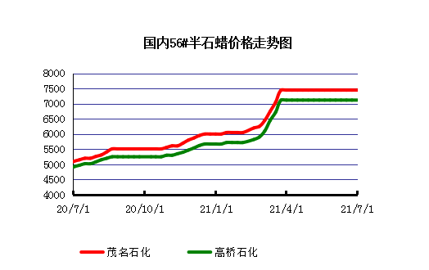

石蜡价格走势图（58#半）
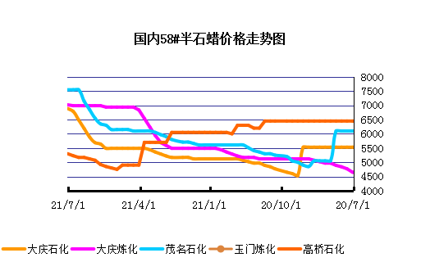

石蜡价格走势图（58#全）
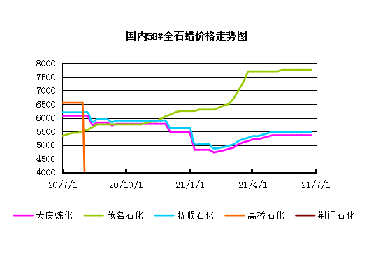

3.2 石蜡后市分析
本周国内石蜡市场整体维持稳定运行，受原材料涨价影响，场内部分商家对后市看涨气氛仍存，但多数仍表示谨慎为主，市场价格略显混乱。主营炼厂库存延续低位可控，资源主要集中在社会库存中，内需市场虽整体淡稳，但出口市场订单良好，商家临近月底交投放缓，下游采购按需居多，预计国内短线蜡市库存低位延续。
中石化炼厂：
荆门石化石蜡价稳定，52粗6850，56粗7000，58粗7050，60粗7100，62粗7150，52半7000，52全7050，54半7100，54全7150，56半7200，56全7250，58半7400；5月产量4300吨，挂牌价格另有60元/吨的劳务费。(单位：元/吨）装置开工，出货平稳，库存低位。茂名石化价格稳定，56半7450，56全7550，58半7600，58全7750，60半7700，60全7850，62半7850，62全8000内销量少，5月产量2600吨，装置正常。（单位：元/吨）出货尚可，资源紧张，库存低位。上海高桥石蜡价格稳定，52半6950，52全7000，54半7050，54全7100；56半7120，58半7300，60半7350全7500，62半7400，64半7450，66半7500。52#及以上牌号颗粒蜡和板蜡同价，5月产量9900吨，内贸5200吨，出口4700吨。（单位：元/吨）出货较好，资源紧张，库存低位。
中石油炼厂：
兰州石化石蜡价格稳定，目前主产54、56半，54半6770，56半6820，58半6920，装置于1.15停工，3月底装置开工，日产100吨左右，5月产量2600吨。（单位：元/吨）装置开工，库存暂无。大庆石化石蜡价格稳定，56半6690，58半6970（内销），58半精炼（出口）6970，56粗6340，58粗（板蜡）6540，64粗6970；产56/58半，日产400吨，5月产量1.6万吨。（单位：元/吨）装置平稳，出货平稳，部分资源牌号供应紧张，库存低位。 大连石化石蜡价格稳定，448半7770全7870，52全7300，54半7270全7350，56半7270全7350，58半7450全7550，60半7600全7700，62半7820全7900，64半8020全8170，66半7920，70半8370，72半8570，48粗7390，54粗7070，56粗6900，58粗7250，60粗7400，62粗7620，70粗8270，72粗8420，5月产量1.8万吨。（单位：元/吨）出货较好，资源紧张，库存低位。 抚顺石化石蜡价格稳定，纸箱比袋装每吨高30，54全板6900，54全箱6930，56全板6980，56全箱7010，56全粒6950，58全板7330，58全箱7360，58全粒7300，60全板7580，60全箱7610，64全板7780，64全箱7810。5月产量0.3万吨左右。（单位：元/吨）装置正常，资源紧张，库存低位。

四、液蜡

4.1液蜡价格
单位：元/吨
企业性质 | 生产厂家 | 产品名称 | 型号 | 价格说明 | 规格 | 2021/6/24 | 2021/7/1 | 周涨跌
中石化 | 扬州石化 | 液蜡 |  | 原料油 | 液体 | 5300 | 5300 | 0
中石化 | 清江石化 | 液蜡 |  | 原料油 | 液体 | 0 | 0 | 0
中石化 | 金陵烷基苯厂 | 液蜡 | 300# | 重质 | 液体 | 6700 | 7000 | 300
中石油 | 抚顺石化 | 液蜡 | 300# | 重质 | 液体 | 6500 | 6500 | 0
中石油 | 沈阳蜡化厂 | 液蜡 | 300# | 重质 | 液体 | 5800 | 5800 | 0
中石油 | 锦西石化 | 液蜡 | 300# | 重质 | 液体 | 5900 | 5900 | 0
地方炼厂 | 辽宁华锦通达化工 | 液蜡 |  | 重质 | 液体 | 0 | 0 | 0

4.2液蜡价格走势图

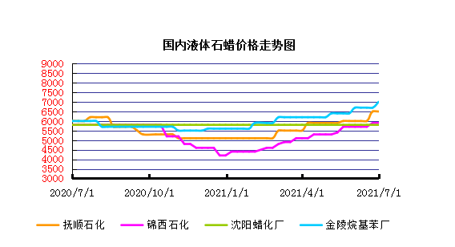

五、进出口数据

5.1石蜡，不论是否着色(按重量计含油量小于0.75%)
2021年5月份石蜡进出口统计数据
单位，吨，美元
产销国 | 进口数量 | 进口美元 | 出口数量 | 出口美元
阿尔及利亚 |  |  | 4 | 5169
阿根廷 |  |  | 467.5 | 498079
埃塞俄比亚 |  |  | 100 | 109000
安哥拉 |  |  | 10 | 13071
澳大利亚 | 12.8 | 47774 | 360.36 | 408310
巴基斯坦 |  |  | 63 | 75230
巴拉圭 |  |  | 54 | 65880
巴拿马 |  |  | 53 | 33690
巴西 | 0.1 | 970 | 578 | 650445
白俄罗斯 |  |  | 21 | 23940
比利时 |  |  | 57 | 67020
波兰 |  |  | 3450.415 | 3799957
丹麦 |  |  | 78 | 87660
德国 | 164.492 | 205636 | 558.5 | 653115
多米尼加共和国 |  |  | 687.5 | 768289
厄瓜多尔 |  |  | 692 | 783041
法国 |  |  | 114 | 138720
菲律宾 |  |  | 210 | 225855
哥伦比亚 |  |  | 524 | 465164
哥斯达黎加 |  |  | 233.5 | 277845
韩国 |  |  | 653.4 | 787272
荷兰 | 2.442 | 42638 | 793.64 | 797853
吉布提 |  |  | 84 | 24528
加拿大 | 39.898 | 108829 | 26 | 33080
科特迪瓦 |  |  | 105 | 145950
克罗地亚 |  |  | 168 | 198967
肯尼亚 |  |  | 1067.795 | 1172496
拉脱维亚 |  |  | 249.6 | 284544
立陶宛 |  |  | 273 | 317793
马达加斯加 |  |  | 142 | 151318
马来西亚 | 3699.4 | 5164922 | 284.6 | 284397
美国 | 50.651 | 245825 | 10343.79 | 9293293
孟加拉国 |  |  | 56 | 74060
秘鲁 |  |  | 746.444 | 790009
缅甸 |  |  | 1254 | 1367232
墨西哥 |  |  | 11947.76 | 13234061
南非 | 28.8 | 126741 | 571 | 648510
尼加拉瓜 |  |  | 112 | 137690
尼日利亚 |  |  | 31.175 | 26292
挪威 |  |  | 21 | 29820
葡萄牙 |  |  | 189 | 223860
日本 | 275.409 | 904194 | 210.35 | 268416
瑞典 |  |  | 72 | 78264
瑞士 |  |  | 105 | 126490
萨尔瓦多 |  |  | 108.973 | 107581
塞内加尔 |  |  | 21 | 26574
塞舌尔 |  |  | 21.5 | 23650
斯洛文尼亚 |  |  | 54 | 61920
泰国 |  |  | 1061.722 | 1158370
坦桑尼亚 |  |  | 350 | 385772
特立尼达和多巴哥 |  |  | 21 | 23250
土耳其 |  |  | 36 | 44892
危地马拉 |  |  | 1169.972 | 1305824
委内瑞拉 |  |  | 28 | 36400
乌干达 |  |  | 84 | 84000
乌拉圭 |  |  | 28 | 16800
西班牙 |  |  | 4053.027 | 4360665
新西兰 |  |  | 96 | 98772
匈牙利 |  |  | 63 | 72450
以色列 |  |  | 35.6 | 40240
意大利 | 0.765 | 3831 | 1061 | 1156661
印度 | 0.5 | 5867 | 1215 | 1383132
印度尼西亚 |  |  | 382 | 421263
英国 | 1.495 | 6146 | 162.492 | 190046
越南 |  |  | 5977 | 6912772
智利 |  |  | 1251 | 1308181
中国 | 20.72 | 27255
中国台湾 | 38.731 | 79750 | 1110 | 1369303
中国香港 |  |  | 1277.003 | 1087380
总计 | 4336.203 | 6970378 | 57489.618 | 61321573

5.2液体石蜡和重质液体石蜡
2018年9月份液体石蜡进出口统计数据 单位，千克，美元
产销国 | 进口数量 | 进口美元 | 出口数量 | 出口美元
比利时 | 8684 | 19,403 | 0 | 0
德国 | 18916 | 53,069 | 0 | 0
法国 | 902 | 4,132 | 0 | 0
韩国 | 3547563 | 3,095,754 | 0 | 0
荷兰 | 175 | 897 | 0 | 0
加拿大 | 36043 | 167,402 | 0 | 0
卡塔尔 | 5075261 | 4,042,719 | 0 | 0
马来西亚 | 1431056 | 1,197,356 | 0 | 0
毛里求斯 | 0 | 0 | 13600 | 16,320
美国 | 1197709 | 937,284 | 0 | 0
孟加拉国 | 0 | 0 | 67320 | 47,713
南非 | 574301 | 424,641 | 0 | 0
日本 | 2976215 | 2,655,849 | 20 | 46
瑞典 | 925 | 131,657 | 0 | 0
台湾省 | 5054124 | 4,574,937 | 0 | 0
西班牙 | 841892 | 631,876 | 0 | 0
印度 | 90 | 172 | 0 | 0
5.3 微晶石蜡
2018年9月份微晶石蜡进出口统计数据 单位，千克，美元
产销国 | 进口数量 | 进口美元 | 出口数量 | 出口美元
巴西 | 2000 | 8,490 | 0 | 0
德国 | 256760 | 506,101 | 0 | 0
韩国 | 222885 | 283,345 | 0 | 0
荷兰 | 32548 | 83,098 | 0 | 0
加拿大 | 36288 | 150,595 | 0 | 0
美国 | 8291 | 23,253 | 0 | 0
日本 | 48716 | 135,122 | 0 | 0
台湾省 | 4138 | 26,180 | 0 | 0
泰国 | 54976 | 43,213 | 0 | 0
西班牙 | 169230 | 397,668 | 0 | 0
新加坡 | 18000 | 42,860 | 0 | 0
印度尼西亚 | 52500 | 45,655 | 0 | 0
2017 | 906332 | 1,745,580 | 0 | 0

更多精彩敬请关注：中华商务网

